|  |  |  |  |
| --- | --- | --- | --- |
| **Adı:** |  | **…………………. Ortaokulu** |  |
| **Soyadı:** |  | **………………. Eğitim Öğretim Yılı** | Tarih: ……/……/ 20.. |
| **Sınıfı:** |  | **DİN KÜLTÜRÜ VE AHLAK BİLGİSİ** | Aldığı Not |
| **No:** |  | **7. Sınıf 1.Dönem 1. Yazılı / Sınav Soruları** |  |

1. Cebrail: Allah’ın emirlerini, peygamberlere ileten meleğin adıdır. Azrail: Eceli gelenlerin canlarını almakla görevlidir. Mikail: Kabirde insanları sorguya çekecek melektir. İsrafil: Kıyamet vakti geldiğinde sura üflemekle görevli melektir.

Yukarıda hangi melekle ilgili verilen bilgi yanlıştır?

A) Cebrail B) İsrafil C) Mikail D) Azrail

1. Allah’ın dışındaki varlıkların tamamına, âlem denir. Bu varlıkları duyularla algılaya-bilir veya akıl yoluyla düşünüp kavrayabiliriz. Âlemdeki bütün varlıkları yaratan ve evreni düzene koyan Allah’tır. Âlemde görünen ve görünmeyen sayısız varlık bulunmaktadır.

Yukarıdaki metinde, aşağıdaki sorulardan hangisinin cevabı verilmemiştir?

A) Görünmeyen varlıklar hangileridir?

B) Alem nedir?

C) Varlıkları nasıl kavrayabiliriz?

D) Alemdeki varlıkları yaratan kimdir?

1. Aşağıdakilerden hangisi şeytanın kötülükle­rinden korunma yollarından biri değildir?

A) Onu dost edinenlerin yolunda olmak.

B) Ayete’l Kürsi okumak.

C) Felak ve Nas surelerini okumak.

D) Allah’a sığınarak dua etmek.

1. Evrende göremediğimiz ve algılayamadığımız varlıklar vardır. Biz bu varlıkları göremeyiz. An­cak Allah Kur’an’da bize bildirdiği için onların varlığına inanırız**. Aşağıdaki kavramlardan hangisi göremedi­ğimiz ama varlığına inandığımız varlıklardan biri değildir?**

A) Ufo B) Melek C) Cin D) Şeytan

1. Aşağıdaki meleklerden hangisi dört büyük melekten biridir?

A) Yazıcı melekler B) Koruyucuyu melekler

C) Sura üfleyen melek D) Sorgu melekleri

1. Sözlükte; haberci, elçi, güç ve kuvvet an-lamlarına gelir. Allah’ın emriyle çeşitli görevlerini yerine getiren, gözle görülemeyen ve nurdan yaratılmış varlıklardır. Bu konuda Kur’an’da “… Onlar Allah’ın şerefli kullarıdır. Allah’ın sözünden önce söz söylemezler ve onun emrine göre hareket ederler.” (Enbiya suresi 26,27 ayetler.) buyrulmaktadır.

Yukarıda anlatılan kavram aşağıdakilerden hangisidir?

A) İnsan

B) Melek

C) Cin

D) Peygamber

1. Aşağıdakilerden hangisi insanların batıl ina­nışlara yönelme sebeplerinden biri değildir?

A) Gelecek hakkında bilgi edinme merakı.

B) Ölen kişilerin ruhlarıyla irtibata geçebilme merakı.

C) Gizemli olan şeyler hakkında bilgi sahibi olma merakı.

D) İnsanlara yardım etme merakı.

1. “Ey insanlar! Dünya geçici ev, ahiret ise kalıcı yurttur. Geçici evinizden kalıcı yurdunuza azık alın. Bedeniniz dünyadan çıkmadan önce, kalbinizi dünyadan çıkarın. Dünyada imtihan ediliyorsunuz. Oysa dünyadan başka bir yer için yaratıldınız. Bir kimse öldüğün-de insanlar; ‘Ne miras bıraktı?’ derler. Melekler ise ‘Ahirete ne gönderdi?’ diye sorarlar.” (Hz. Ali)

Yukarıdaki metine göre, insanlar öldüğün­de, Münker ve Nekir meleği insana hangi soruyu sorar?

A) Dünyada ne kadar miras bıraktın?

B) Bedenini dünyadan çıkardın mı?

C) Biz seni dünyada imtihan ettik mi?

D) Ahirete ne getirdin?

1. Ahiret inancı, insanda hesap verme bilincini geliştirir. Bu bilinç insanın davranışlarında daha dikkatli olmasını sağlar. Ahirete inanan insan, aynı zamanda kötü-lük yapmaktan ve suç işlemekten kaçınır. Çünkü Allah’a karşı duyduğu derin say-gı, günah işleme ve utanma duygusunu oluşturur. Ayrıca yaptığı her şeyin kaydedildiğini bildiği için, hesabını veremeyeceği şeyleri yapmaktan kaçınır.

Yukarıdaki metne göre aşağıdakilerden han­gisi çıkarılamaz?

A) Ahirete inanan insan, kanaatkâr olur ve dün­ya menfaatlerinin geçici olduğunu bilir ve sabreder.

B) Yaptığı her davranışın hesabını vereceği bi­linci gelişir.

C) Ahiret inancı, insanın davranışlarının güzel­leşmesine neden olur.

D) Bütün yaşantısının kaydedildiğini düşünerek, ona göre hareket eder.

1. Tabiat kanunlarına aykırı sonuçlar elde etmek için çeşitli yöntemler kullanarak insanları al­datmak. Bu konu Kur’an’da şöyle anlatılır: “… Yaptıkları, sadece bir büyücü hilesidir. Büyücü, hangi amacı güderse gütsün, asla başarıya ula­şamaz.” **(Taha suresi, 69. ayet.)**

Yukarıdaki metinde anlatılmak istenen kav­ram aşağıdakilerden hangisidir?

A) Falcılık

B) Sihir

C) Hurafe

D) Ruh çağırma

1. “Her canlı ölümü tadacaktır…” (Al-i İmran suresi, 185. ayet.)

Yukarıdaki ayeti düşündüğümüzde aşağıda­kilerden hangisi çıkarılmaz?

A) Ölüm bir yok oluş değil, yeni bir hayatın baş­langıcıdır.

B) İnsanlar ölümlüdür.

C) Her canlı ölümü mutlaka yaşayacaktır.

D) Ölüm, yaratılan bütün varlıklar için bir ger­çektir.

1. - Ahiret inancı, insanı yok olma korkusundan kurtarır.

- Ahiretin varlığına inanmak, adalet ilkesinin bir gereğidir.

- Ahiretle ilgili tek bilgi kaynağımız Kur’andır.

- Ahirete inananlar, dünya için de çalış-malıdırlar.

- Ahirete inanmak, İslam inanç esaslarından biridir.

Aşağıdakilerden hangisi, yukarıdaki bilgiler­den çıkarılacak sonuçlardan biri olamaz?

A) Ahirete iman, öldükten sonra yeni bir yaşa­mın varlığına inanmamızı sağlar.

B) İnsan hem dünya için hem de ahiret için ça­lışmalıdır.

C) Ahirete iman, İslam’ın inanç esaslarından bi­ridir ve kaynağı Kur’an’dır.

D) İnsan sorumluluk sahibidir; dolayısıyla gö­revlerini yaparak mükafatını, yapmayarak da cezasını çekecektir.

1. **Hesap**: İnsanların dünyada yaptıklarından dolayı sorguya çekilmeleri.

**Mizan**: Günah ve sevapların tartılacağı ma­nevi tartı.

**Cehennem**: Allah’a ortak koşanların gideceği yer.

**Araf**: Günah ve sevapları çok olanların gide­ceği yer.

Yukarıda kavramlar ve kavramların tanımları verilmiştir. Buna göre kaç numaralı kavram yanlış verilmiştir?

A) I B) II

C) III D) IV

1. Dünyada yapmış olduğu iyi veya kötü bütün davranışlarının melekler tarafından yazıldığını, ahiret gününde bu davranışların hesabını vereceğine bütün kalbiyle inanan bir insanın tutumu aşağıdakilerden hangisi olamaz?

A) Davranışlarının hesabını vereceği halde, yine de içinden nasıl geliyorsa öyle davranır.

B) Ahiret mutluluğu için mümkün olduğunca iyi işler yaparak, Allah'ın koyduğu yasaklardan kaçınır.

C) Yapmış olduğu hatalardan hemen sonra hatasını anlayarak Allah'ın affına sığınır.

D) Şeytanın kendisine vermiş olduğu vesveselere kapılmayarak, ibadet ve sorumluluklarına tam bir bağlılık gösterir.

1. I- Doğum II- Dünya hayatı

III- Ölüm IV- Kabir hayatı

V- Kıyamet VI- Haşr/mahşer

VII- Yeniden diriliş VIII- Hesap/mizan

IX- Cennet-cehennem

Yukarıdaki kavramlar “Nereden geldik? Nereye gidiyoruz?“ soruları çerçevesinde verilmiştir. Buna göre yukarıdakilerden han­gileri yanlış sıralanmıştır?

A) IV-V B) VI-VII C) VIII-VII D) V-VII

1. Bismillahirrahmanirrahim

1. Kul eûzü bi ……………

2. Meliki’n-nâs.

3. İlâhi’n-nâs.

4. Min şerri’il ……………….

5. Ellezî yüvesvisü……………

6. Mine’l-cinneti ………………………

Yukarıdaki noktalı yerlere sırasıyla aşağıda­ki kelime gruplarından hangileri getirilmeli­dir?

A) Rabbi’n-nâs / vesvâsi’l-hannâs / fî sudûri’n-nâs / ve’n-nâs

B) Rabbi’n-nâs / fî sudûri’n-nâs / ve’n-nâs / vesvâsi’l-hannâs

C) Rabbi’n-nâs / vesvâsi’l-hannâs / ve’n-nâs / fî sudûri’n-nâs

D) Fî sudûri’n-nâs / ve’n-nâs / Rabbi’n-nâs / vesvâsi’l-hannâs

1. Ramazan, bütün Müslümanlar için hayır ve bereket ayıdır. Bu ayda yardım ve paylaşma zirveye çıkar. Dinimizin emrettiği ibadetlerden olan oruç bu ayda farz kılınmıştır. Ramazan ayını önemli kılan bir diğer özellik ise Peygamberimize Kur’an-ı Kerim’in bu ayda indirilmeye başlamış olmasıdır. Bütün bunların gereği olarak bütün Müslümanlar bu ayda ibadet ve ahlak konusunda daha fazla duyarlılık gösterirken toplumlarda işlenen suç oranı azalma gösterir.

Yukarıda verilen bilgilere göre aşağıdakilerden hangisi söylenemez?

A) Kur’an-ı Kerim’in bu ayda indirilmeye başlandığı

B) Müslümanlar arasındaki yardımlaşmanın bu ayda daha fazla olduğu

C) Bu ayda oruç tutmanın diğer zamanlara göre daha sevap olduğu

D) Bu ayda suç oranlarında azalma görülür.

1. Ahiret inancının insan davranışlarına pek çok olumlu etkisi vardır. Ahirete iman eden insan yaptıklarından hesaba çekileceği bilinci ile hareket eder. Günlük yaşantısını buna göre düzenler. Yaşamını anlamlı hale getirir. Yaptığı işlerde sorumluluk duygusu ile hareket eder. Daima iyi ve yararlı işler yapmaya gayret eder. İyi davranışlar sergilemeye ve kötü davranışlardan uzaklaşmaya çalışır.

Yukarıda verilen paragraf aşağıdaki sorulardan hangisinin en kapsamlı cevap olabilir?

A) Ahirete imanın insan davranışlarına etkisi nedir?

B) Ahiret gününde insanlar nasıl sorguya çekilecekler?

C) İnsanın diğer insanlara karşı sorumlulukları nelerdir?

D) İnsan günlük yaşantısında nasıl davranmalıdır?

1. "De ki: Allah’ı andıklarında İnsanların Kalplerine vesvese sokan, pusuya çekilen cin ve insan şeytanının şerrinden insanların Rabbi ’ne, İnsanların Melikine (Mutlak sahibine ve Hâkimine), insanların ilahına sığınırım." (Nas Suresi)

Yukarıda verilen mealden aşağıdakilerden hangisi çıkarılabilecek bir bilgi değildir?

A) Müslüman şeytan ve cinlerin ve insanların kötülüklerinden Allah'a sığınmalıdır

B) Şeytan insanları kuşkuya düşürerek kötülüğe sevk eder

C) İbadet ile meşgul olan insanları şeytan bu yoldan uzaklaştırmak ister

D) Görmediğimiz ve duymadığımız hiçbir şeyden korkmamalıyız.

1. Varlıklar âleminde gözlerimizle görüp algıladığımız varlıkların dışında bir de göremediğimiz birtakım varlıklar vardır. Bunlar melekler, cinler ve şeytandır. Görünmeyen varlıklarla ilgili, Müslüman toplumlarda yüzlerce batıl inanış, yanlış bilgi ve hikâye olmasına karşın, bunların tamamı gerçeğe uygun olmayan bilgilerdir. Görünmeyen varlıklar ile ilgili en doğru bilgiyi ancak Kur’an-ı Kerim’den öğrenebiliriz.

Yukarıda verilen bilgilere göre aşağıdakilerden hangisi söylenemez?

A) Melekler ve cinler görünmeyen varlıklardandır.

B) Görünmeyen varlıklar ile ilgili en sağlıklı bilgileri ancak Kur’an-ı Kerim’den edinebiliriz.

C) Şeytanın insanların kalbine vesvese sokan bir özelliği vardır.

D) Görünmeyen varlıklar ile ilgili bilgilerin birçoğu gerçeğe aykırıdır.

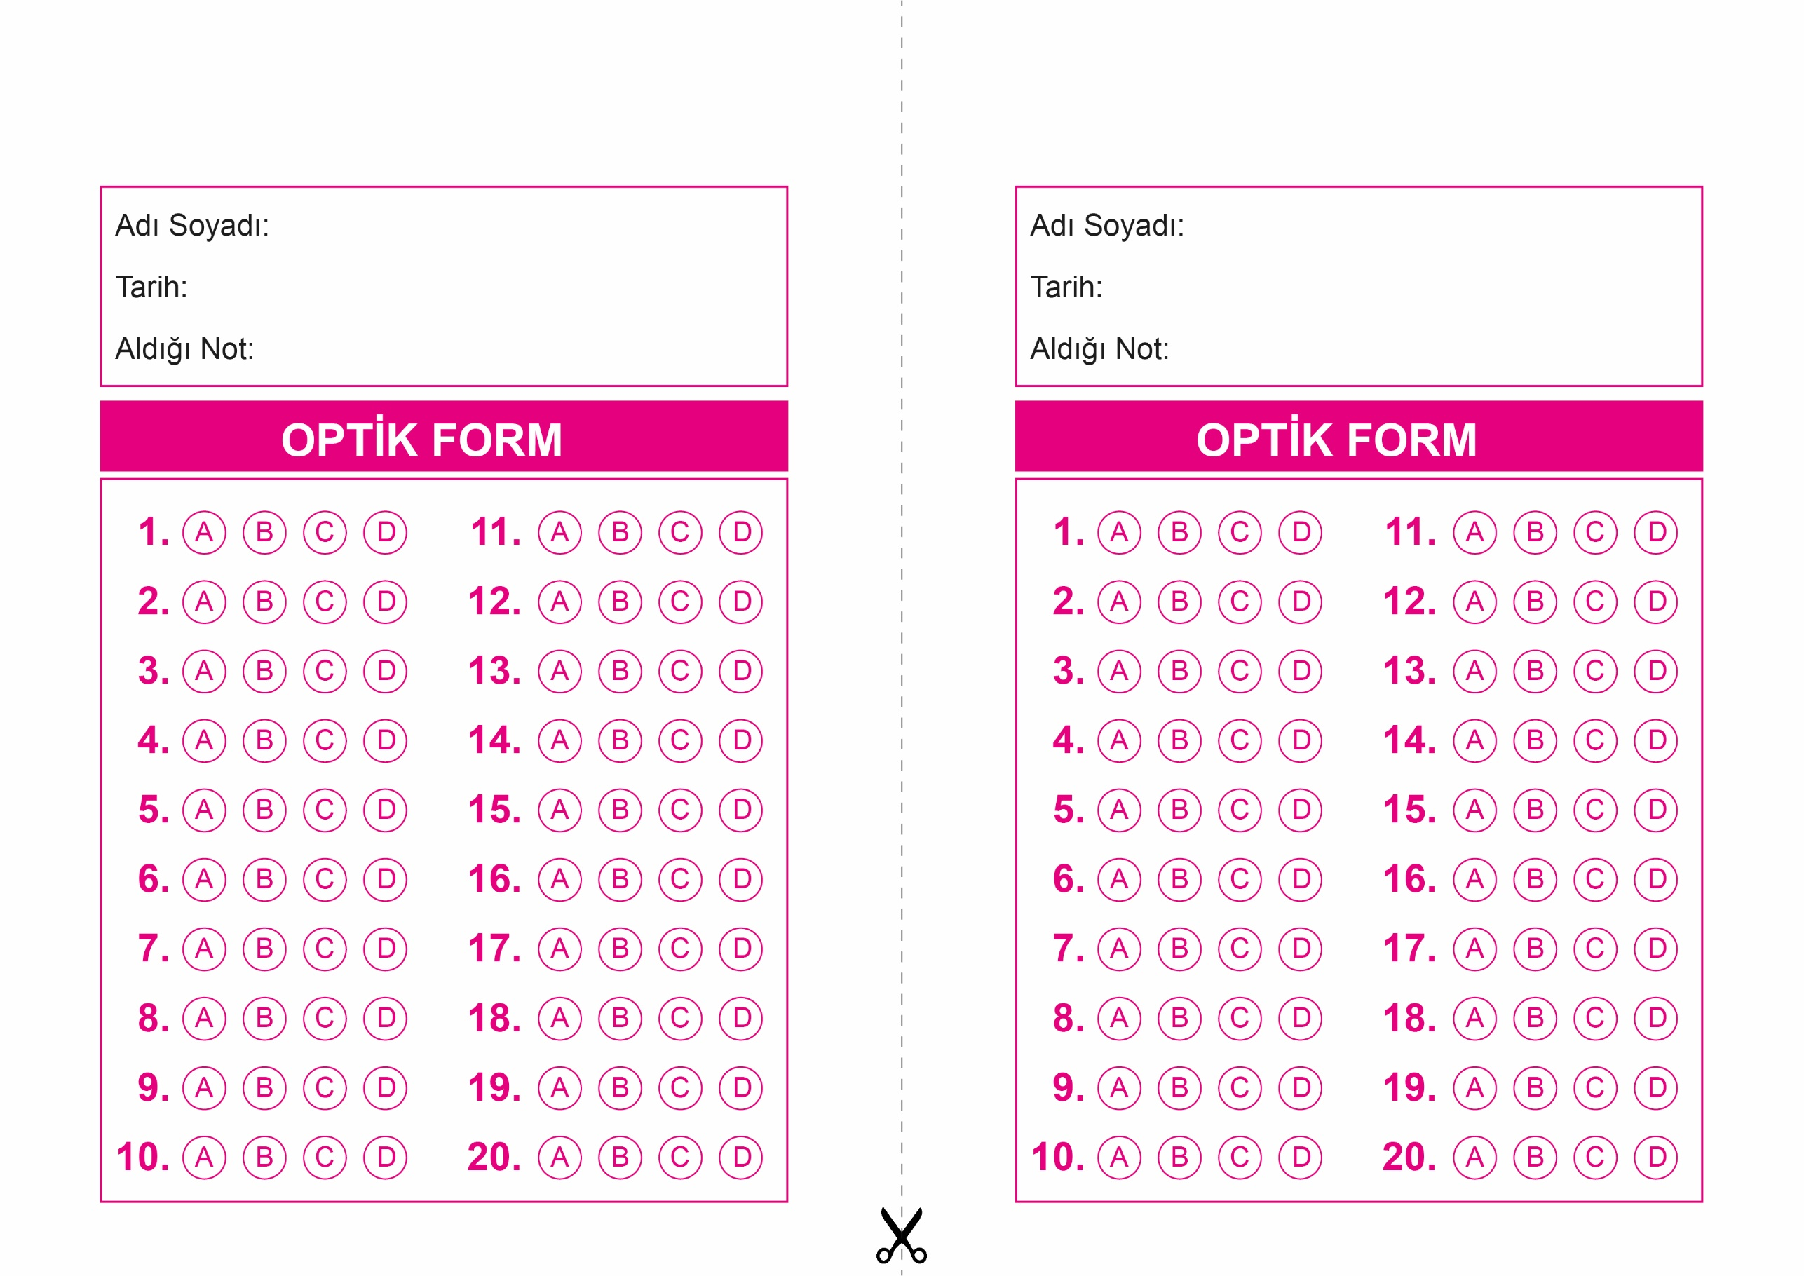

OPTİK FORMU FOTOKOPİ İLE (A4 KAĞIDI) ÇOĞALTTIKTAN SONRA BURADAN KESEBİLİRSİNİZ.

DİN KÜLTÜRÜ VE AHLAK BİLGİSİ

7. Sınıf 1.Dönem 1. Yazılı / Test Sınavı-1

DİN KÜLTÜRÜ VE AHLAK BİLGİSİ

7. Sınıf 1.Dönem 1. Yazılı / Test Sınavı-1



**7. SINIF SINAV VE CEVAP ANAHTARI İÇİN TIKLAYINIZ**

